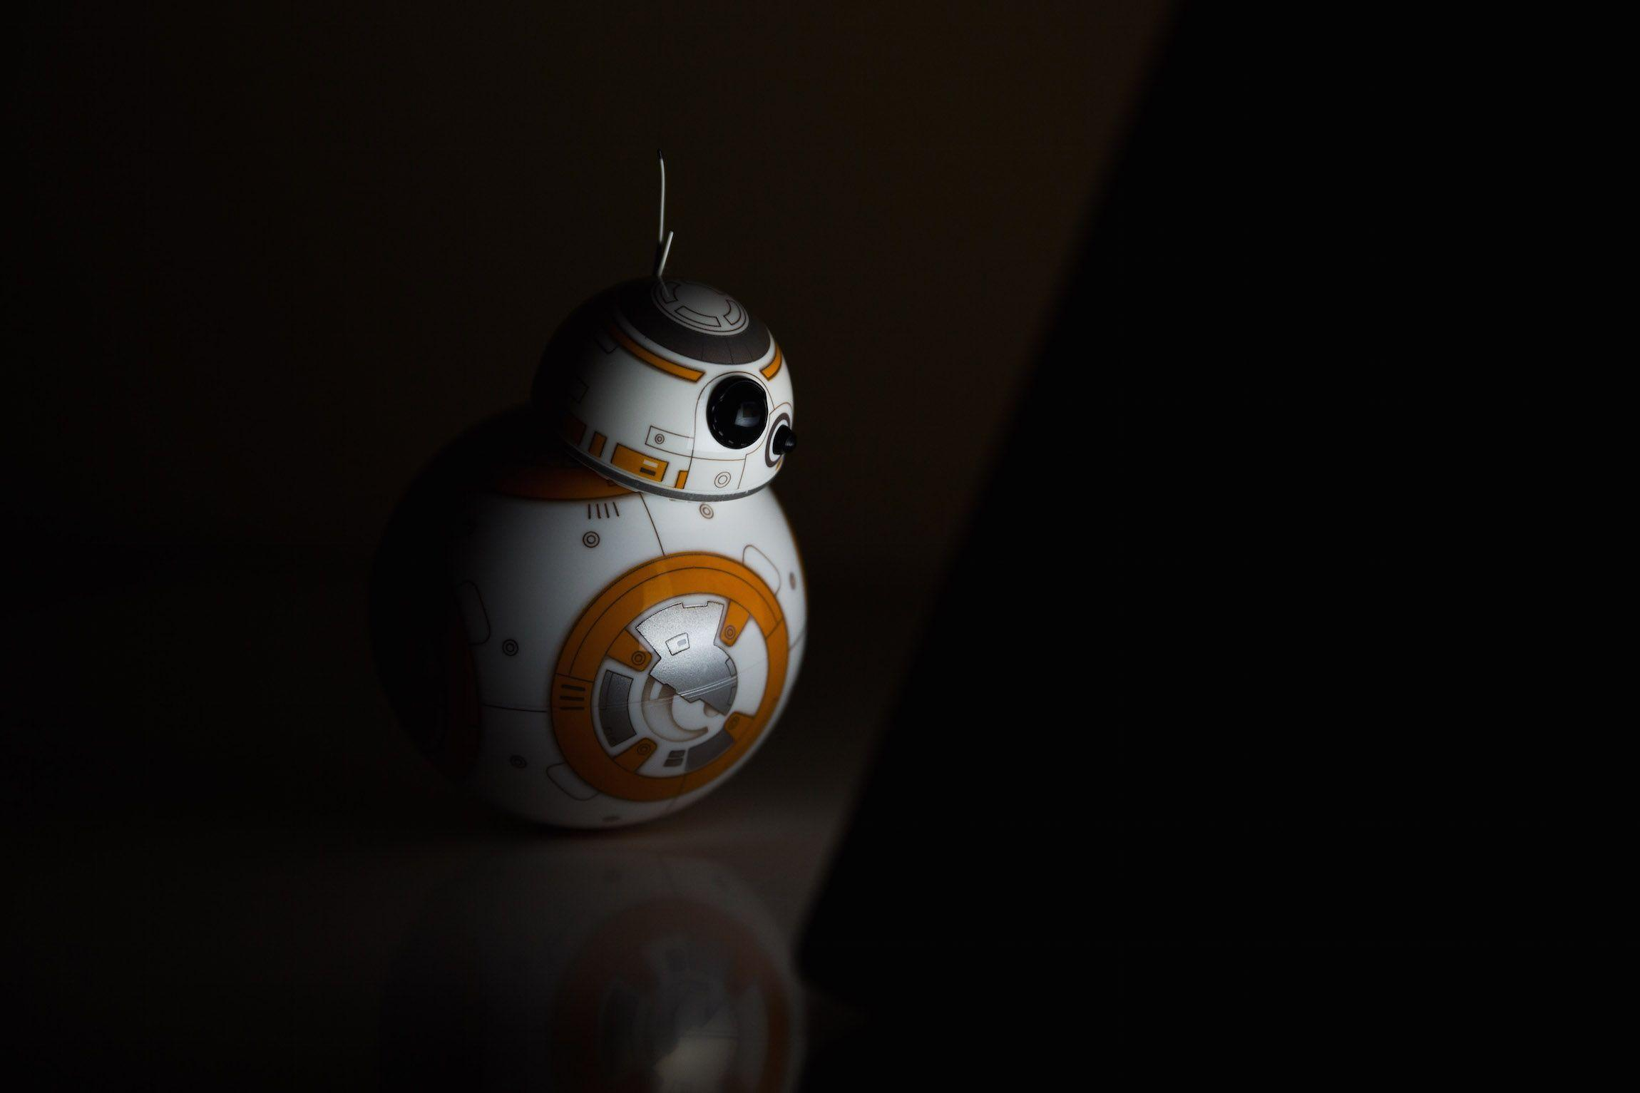

|  |
| --- |
|  |
| Software para Robots  Grupo B3 |
| 18 diciembre  Integrantes: Chen Xin Pan Wang  Mateo Rico Iglesias  Eduardo Blanco Bielsa |
|  |

Práctica 1

(Dado1.1) Dado electrónico (0,15 puntos) ✅

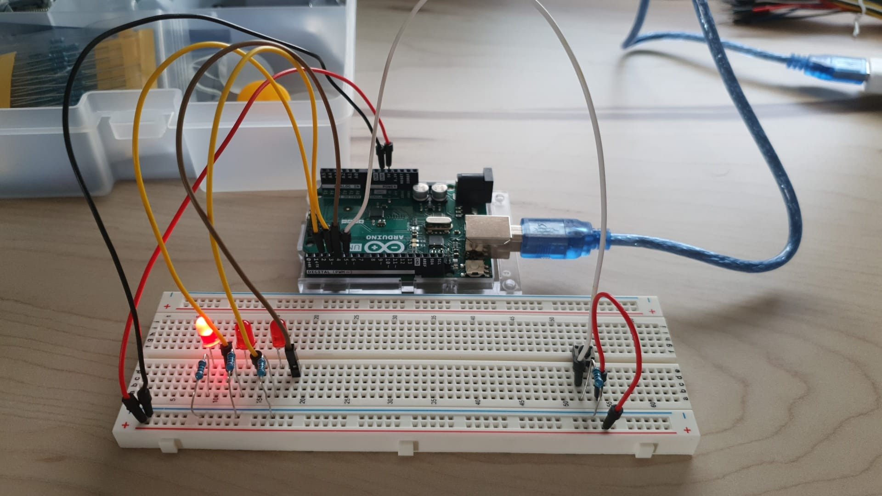

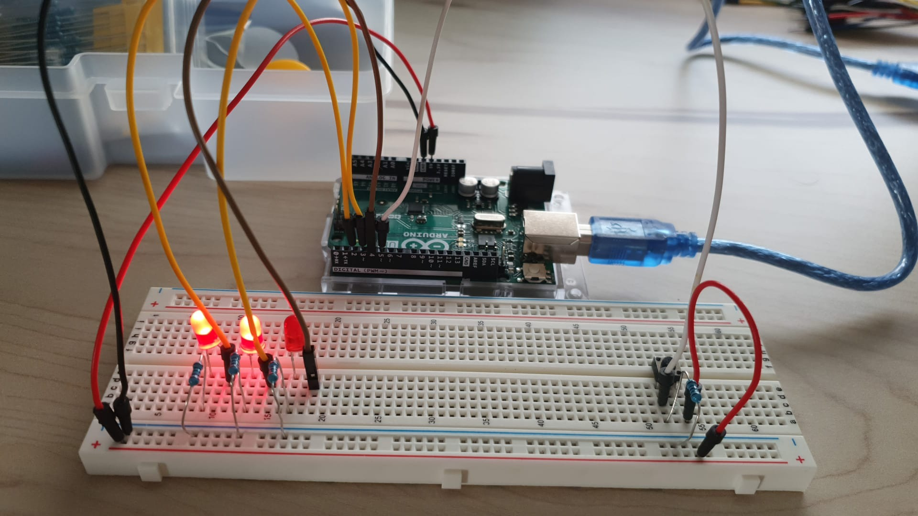

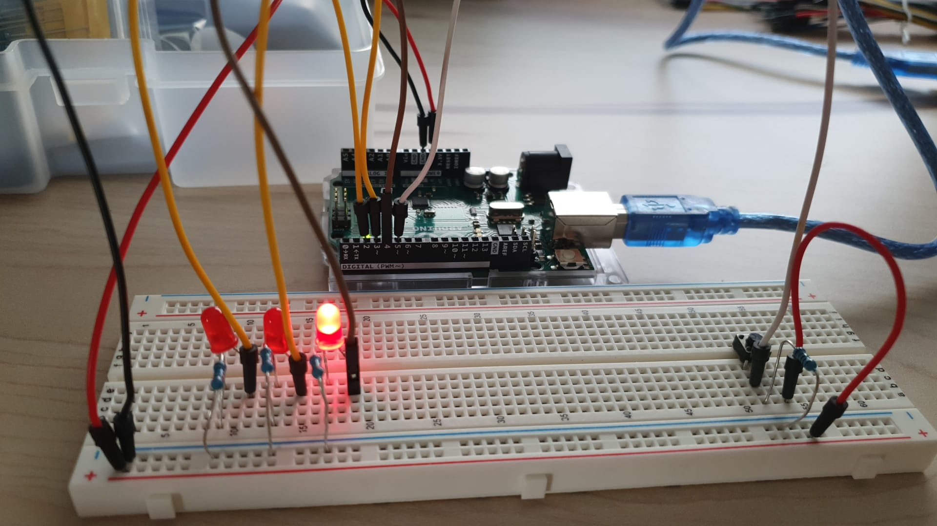

(Memoria1.2) Juego de memoria (0,3 puntos) ✅

(Zumbador1.3) Ampliar Simón con el Zumbador y LED RGB (0,25 puntos) ✅

* NOTA: se usa un led RGB con 3 resistencias de 220 pues no se dispone de dicho material en casa.

(Semáforo1.4) Simular el cruce de una calle con semáforos (0,3 puntos) ✅

(Semáforo1.5) Simular el cruce de una calle con semáforos y pasos para peatones ✅

(0,25 puntos)

(Discoteca1.6) Sistema para DJs (0,15) ✅

* NOTA: se usan dos led RGB con 3 resistencias de 220 pues no se dispone de dicho material en casa.

(Regulador1.7) Control y regulador de luz (0,15) ✅

Práctica 2

(Abrir2.1) Abrir puerta (0,15 puntos) ✅

(Cerrar2.2) Cerrar puerta (0,10 puntos) ✅

(Contraseña2.3) Contraseña (0,15 puntos) ✅

(Auto2.4) Cierre automático seguro usando ultrasonidos (0,15 puntos) ✅

(Contador2.5) Apertura y cierre automático con contador de entradas (0,25 puntos) ✅

Práctica 3

Piezas realizadas por cada persona:

Hecho por Chen Xin Pan Wang:

* MobBob - Smart-phone controlled desktop robot✅

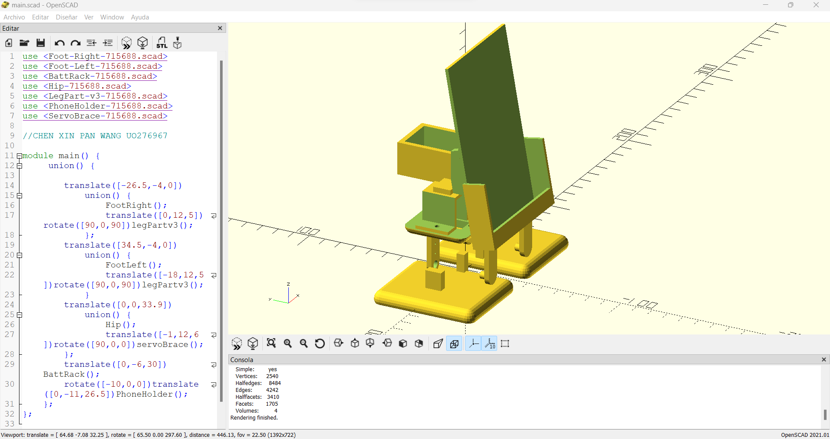

Hecho por Mateo Rico Iglesias:

* Mobile_Robot_Microbug ✅

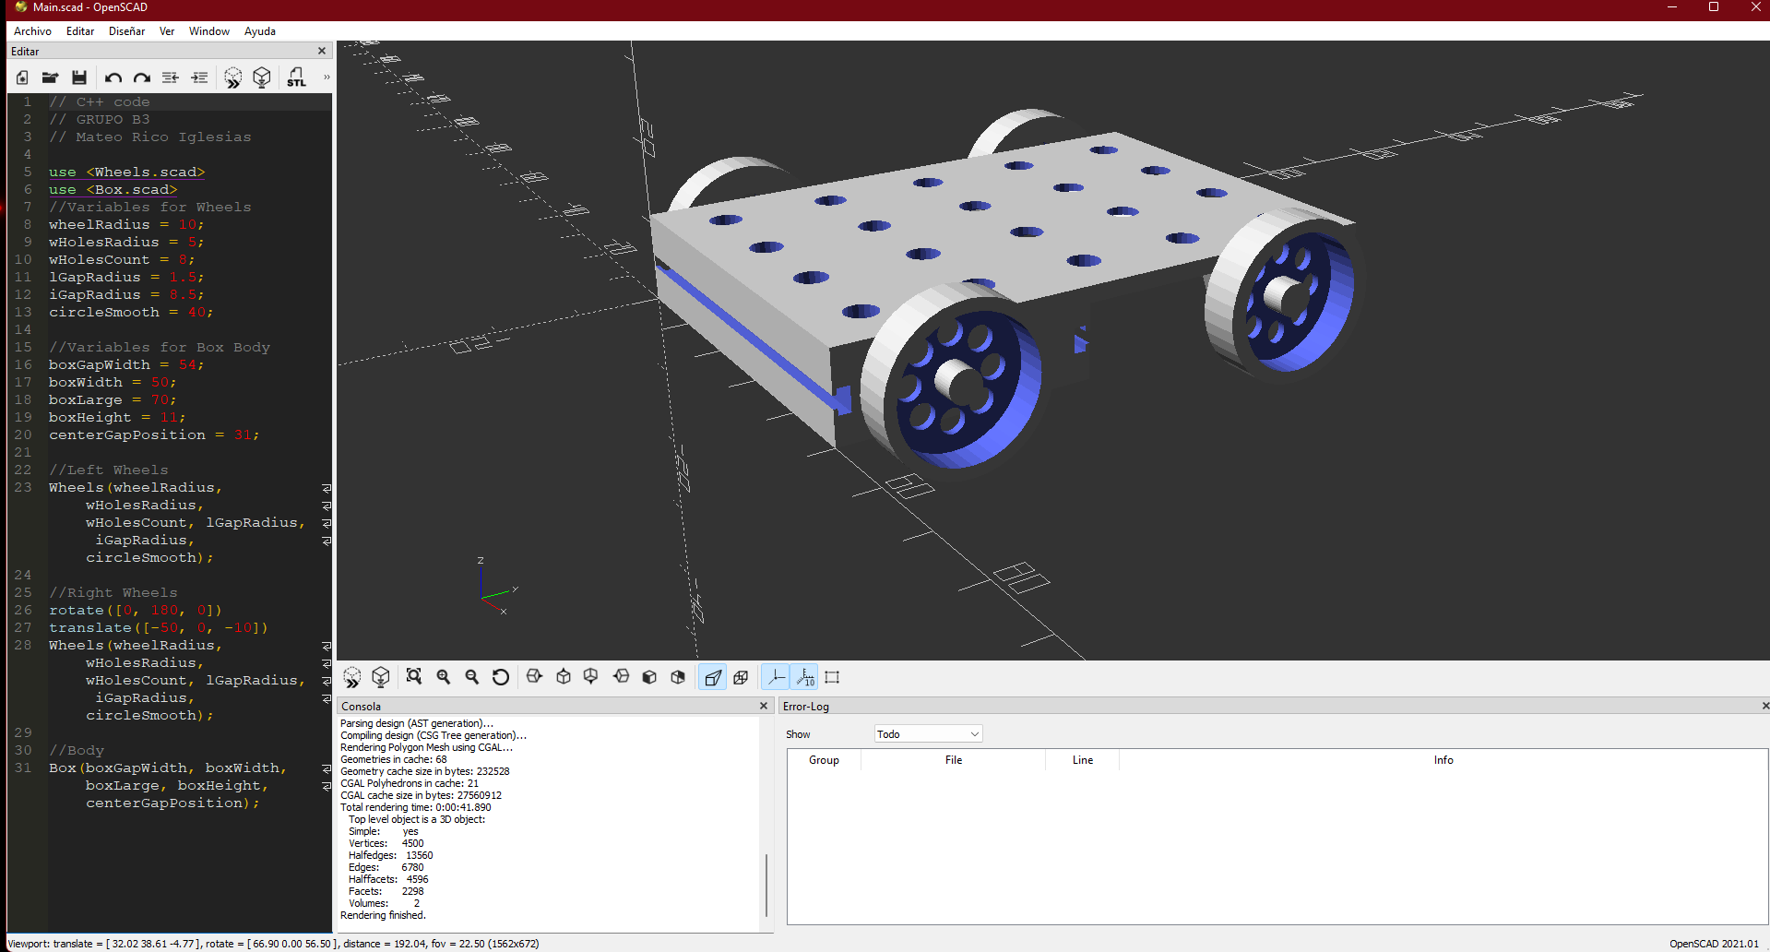

Hecho por Eduardo Blanco Bielsa:

* Mobile_Robot_Microbug ✅

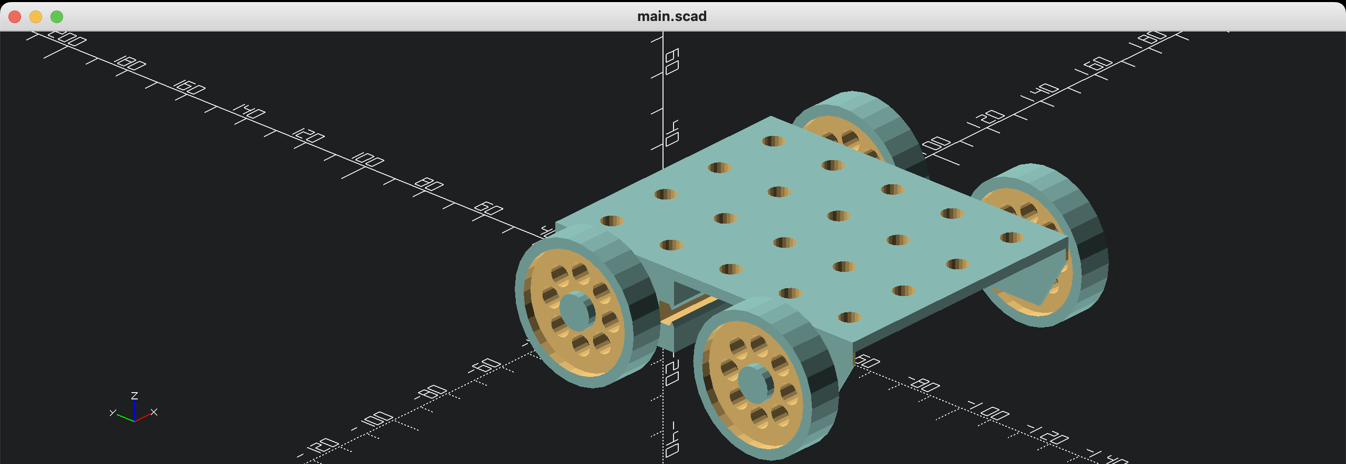

* Dron ✅

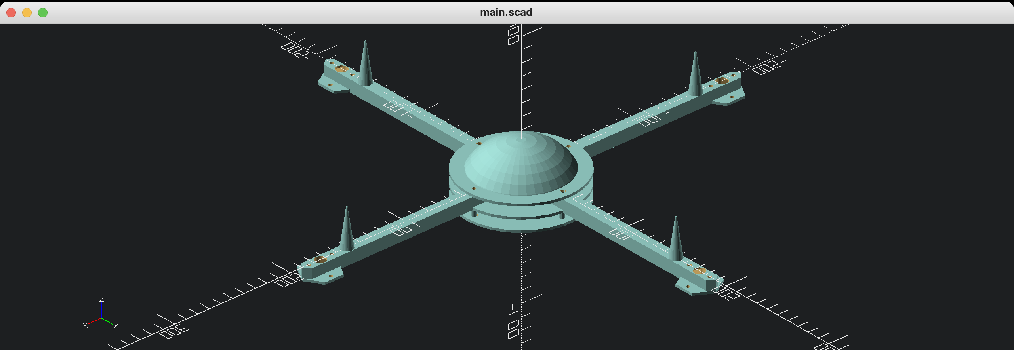

Práctica 4

(Teleoperado4.1) Actuador lineal teleoperado (0,15 Puntos) ✅

(Velocidad4.2) Dos niveles de velocidad (0,15 Puntos) ✅

(Seguro4.3) Recorrido seguro (0,15 Puntos) ✅

(Automático4.4) Recorrido automático (0,15 Puntos) ✅

Práctica 5

Práctica 6

Práctica 7

(SigueLineas7.1) Sigue líneas (0,3 puntos) ✅

(BuscaLínea7.2) Encontrar el circuito (0,3 puntos) ✅

(Esquiva7.3) Esquivar obstáculos (0,3 puntos) ✅

Práctica 8

(Laberinto8.1) Escapada de laberintos: mano derecha/izquierda (1,25 puntos) ✅

Práctica 9

Práctica 10

Práctica 11

(ThingSpeak11.2) Hola Mundo en ThingSpeak (0,5 Punto) ✅

Proceso:

(Se ha trabajado con PLatform.io en VSCode)

* Primero se buscó información sobre cómo conectar el LOLIN D32 por WIFI -> <https://www.upesy.com/blogs/tutorials/how-to-connect-wifi-acces-point-with-esp32>
* Después se intentó conectar el Arduino al d32 para hacer que el Arduino obtuviese los datos del ldr y enviárselos al d32, pero después de profundas búsquedas, se averiguó que no comparten los mismos voltajes (5 y 3.3V respectivamente). Por tanto, se necesitaría un conversor entre medias. NOTA: *se encontró una supuesta manera de conectarlo, que es conectar ARDUINO—RX -> D32---TX, ARDUINO---TX -> D32---RX, D32 --- GND (pero no funcionaba).*
* Después de varias comeduras de cabeza, se nos ocurrió mirar si el d32 tenía pines analógicos (y así realizar él todo el trabajo), y si tenía. Por tanto, hicimos que el d32 obtuviese directamente los datos y los enviase a la api de ThingSpeak, obteniendo dos gráficos: la temperatura (*lo que se pedía*), y el tráfico de red (*para comprobar que el d32 seguía funcionando correctamente*).

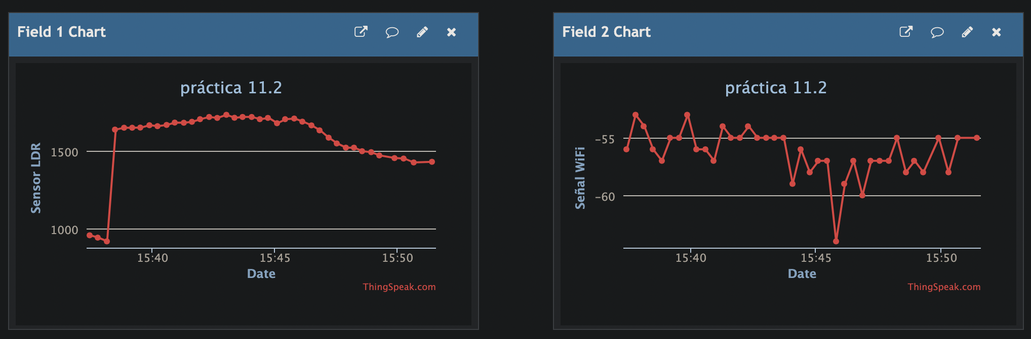

*(gráfica real tomada)*

* Para la funcionalidad de los Talkbacks, se ha configurado un led blanco externo al d32, conectado a un pin digital que lo activa, creando una petición POST a la API de ThingSpeak (en la que creamos un array de comandos de tipo TURN_ON y TURN_OFF). En función del comando que sea (pues se va analizando la cola de comandos), se enciende o se apaga el led (con un cooldown de 20 segundos para no sobrecargar la API)
* Se cogió de la API de Mathworks una función POST estándar para crear las peticiones

(IoTServer11.3) Montar Servidor IoT (1,5 puntos) ✅

Hecho por Eduardo Blanco Bielsa

Nota: no se incluye vídeo de este ejercicio, pues sería muy extenso. A cambio, se ofrece una documentación detallada.

* Primero averigüé si se podía conectar el dht 11 a 3.3V. Lo comprobé en esta página y vi que sí se podía -> <http://www.esp32learning.com/code/esp32-and-dht11-sensor-example.php>
* Después revisé un proyecto que encontré por Internet que me sirvió como base e inspiración para crear el servidor de IOT -> <https://randomnerdtutorials.com/esp32-web-server-arduino-ide/>
* Decidí cambiar de idea, y en vez de accionar dos leds, mostrar la humedad y la temperatura del ambiente (así era más original).
* Para la base de datos, tuve que utilizar XAMPP - > <https://www.youtube.com/watch?v=fsQoA7NMhsU> y <https://microcontrollerslab.com/esp32-mysql-database-php/>
* Lo descargué y cree una base de datos MYSql y un servidor apache

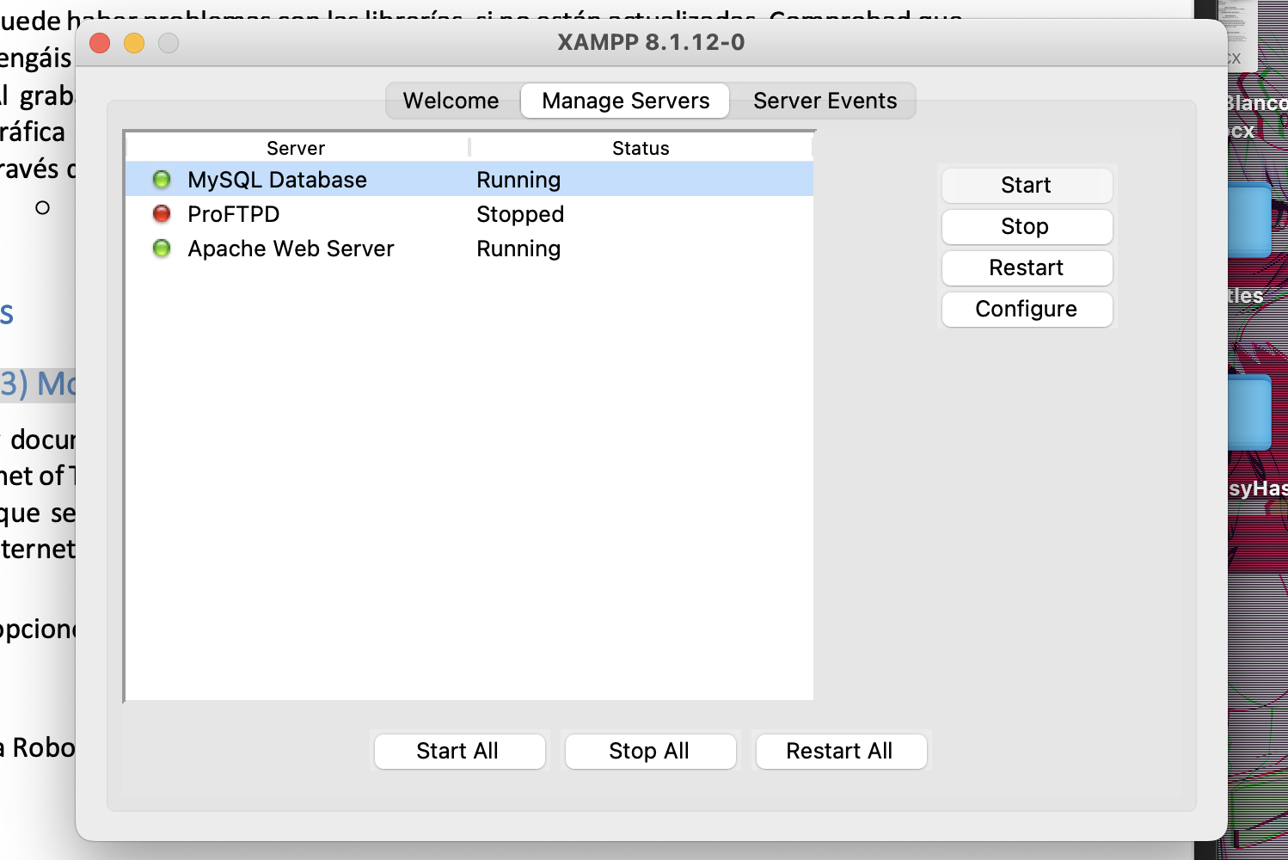

* Luego cree la base de datos dentro del panel de control de php:

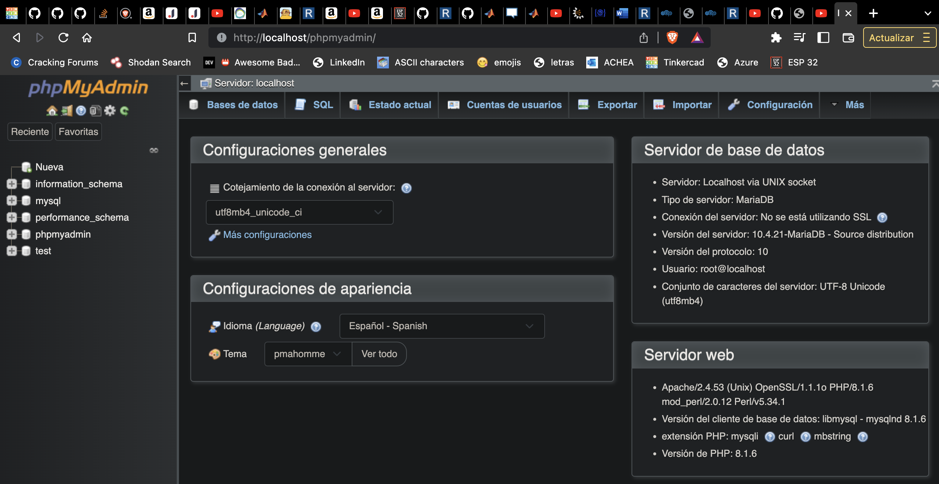

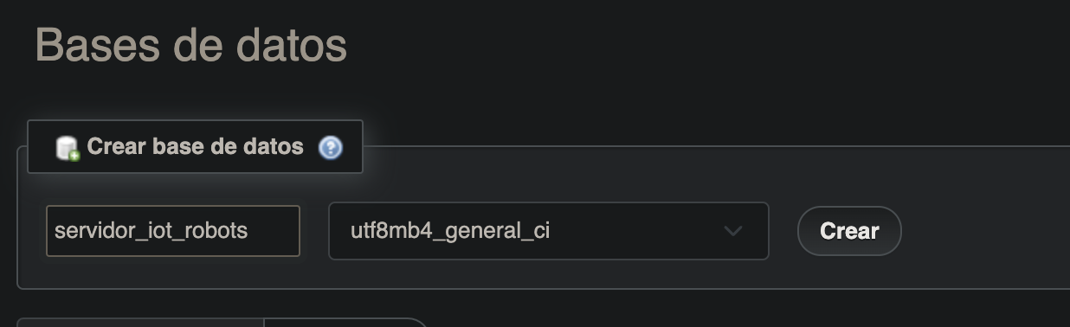

* Cree una tabla para los valores tomados por el dht 11

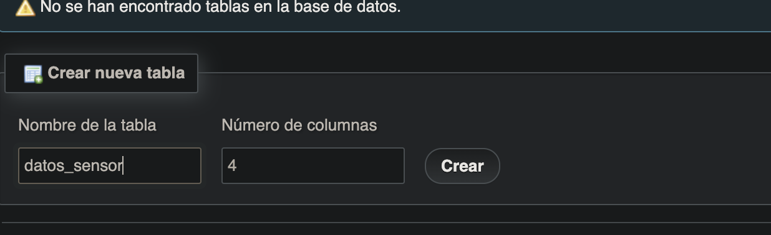

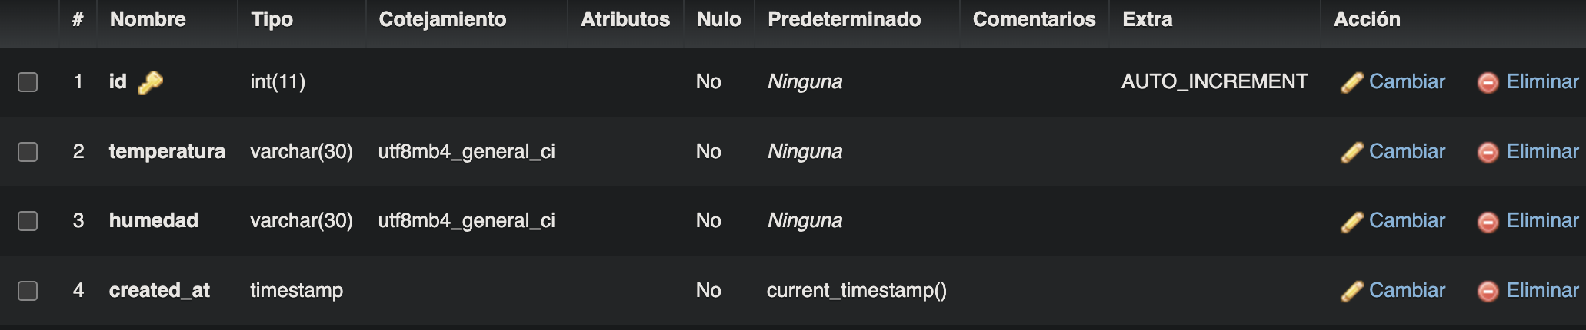

* Creé un script en php para conectar los datos del Arduino a la base de datos -> <https://microcontrollerslab.com/esp32-mysql-database-php/>

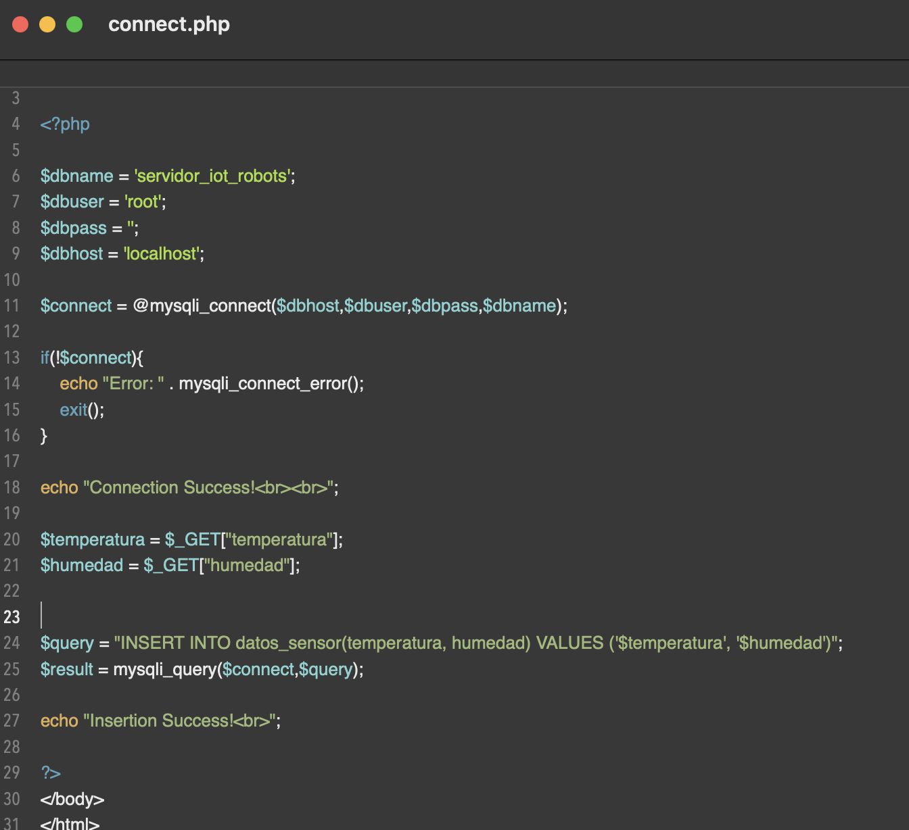

* Probé que el script funcionase:

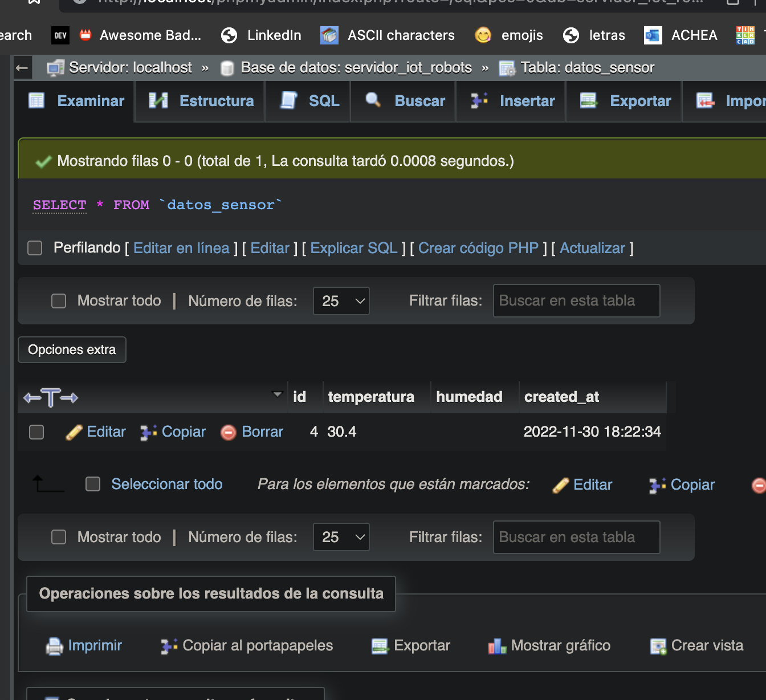 *Todo correcto*

* Me surgió un error de permisos:

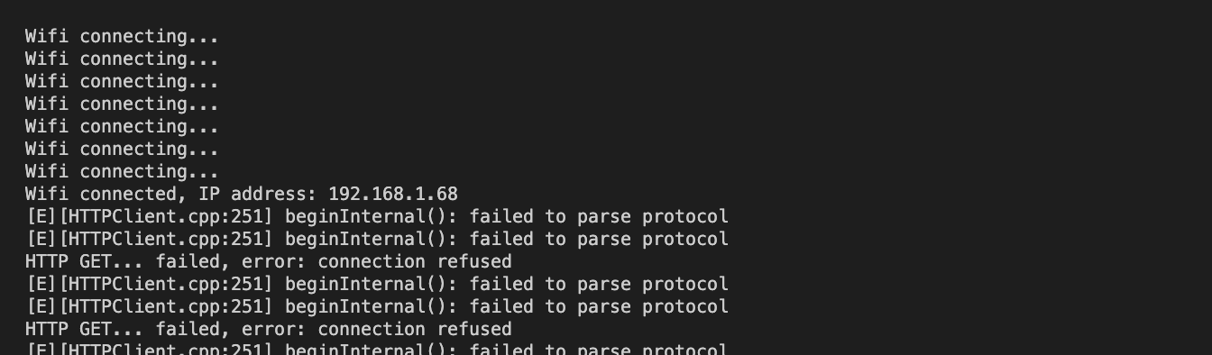

* Para solucionarlo, tuve que crear un usuario en MariaDB con todos los privilegios:

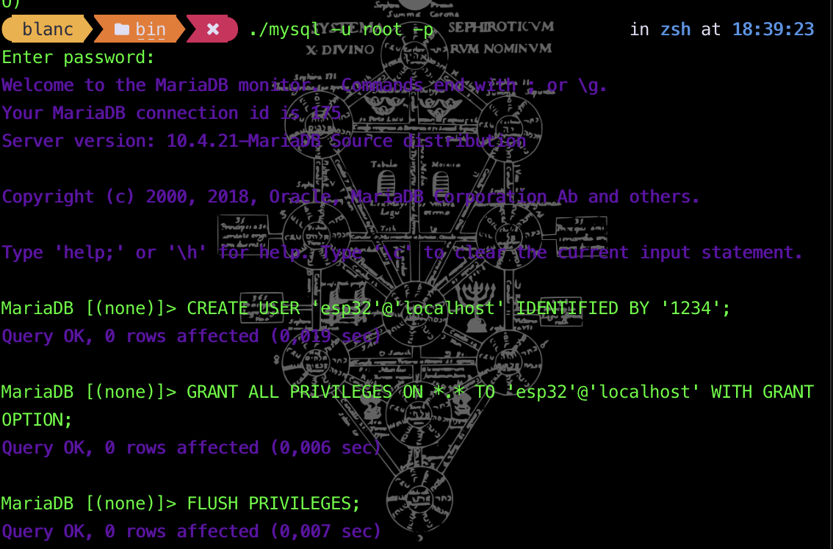

* Se buguea bastante en mac, estuve bastante rato buscando una solución para relanzar los Daemon httpd y encontré esto -> <https://stackoverflow.com/questions/4582504/xampp-apache-webserver-localhost-not-working-on-mac-os>
* Conseguí que funcionase, cambiando la uri de la petición que le enviamos a la base de datos (introduciendo la ip de mi mac (pues la base de datos es local))
* He aquí unas imágenes del diseño:

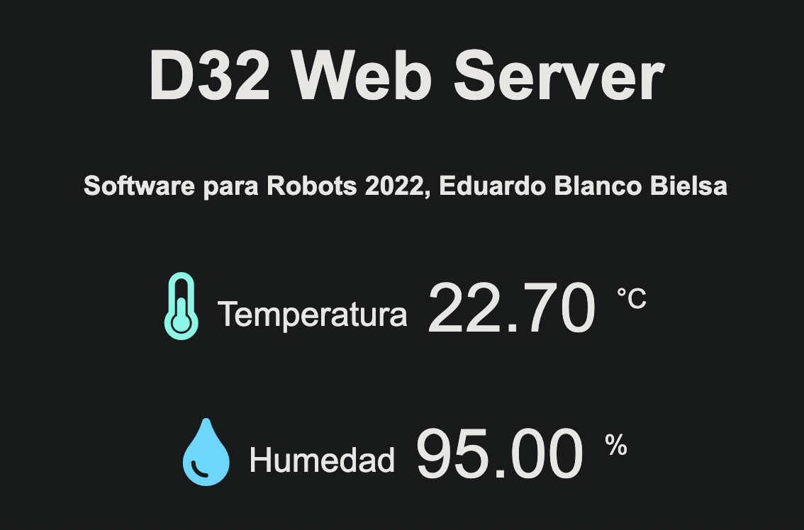*Detector a tiempo real*

* He aquí la base de datos (el d32 escribe la temperatura, la humedad, y la fecha de inserción del dato (que inserta cada segundo)):

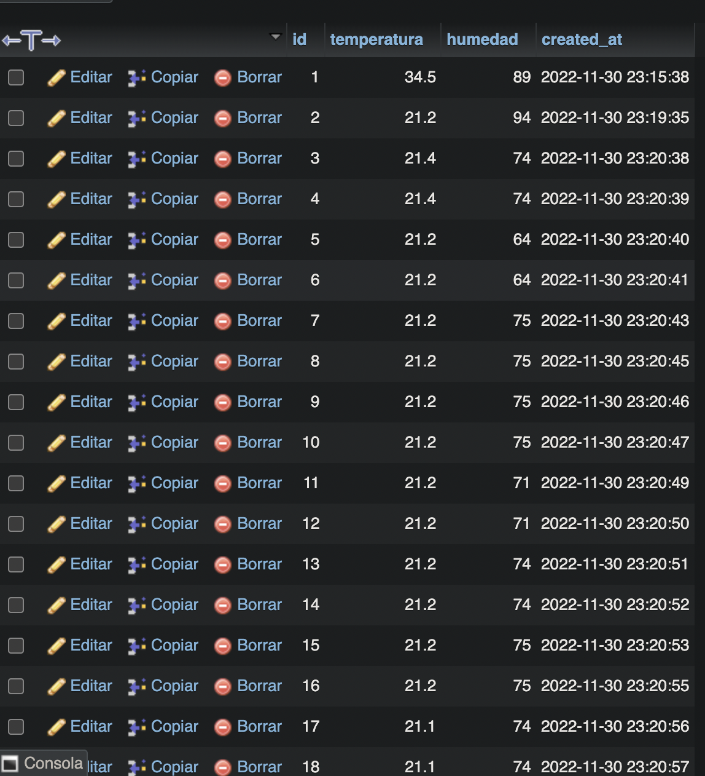

Anotaciones:

Toda actividad que lleve un ✅ es porque ha sido entregada correctamente.

Si se desea consultar, dejamos el enlace del correspondiente repositorio en github a través del cual fuimos trabajando durante el transcurso de la asignatura:

<https://github.com/gitblanc/SR>



